INSTITUTO SUPERIOR DEL PROFESORADO DE SALTA Nro. 6005

PLAN PEDAGÓGICO: Profesorado de Educación Secundaria en Biología

(DESDE EL 16 DE MARZO AL 31 DE MARZO de 2020)

ASIGNATURA: TALLER DE LECTURA Y ESCRITURA ACADÉMICA

APELLIDO Y NOMBRE DEL DOCENTE: AYALA, VERÓNICA

**OBJETIVOS**:

* Pensar el lenguaje dentro de la esfera humana
* Un acercamiento a los conceptos de género, discurso y texto.

**CONTENIDOS O TEMAS A DESARROLLAR**

El problema de los géneros discursivos. Concepto de género y discurso. Clasificación.

GUÍA DE ACTIVIDADES

1. Lea atentamente y el siguiente fragmento y responda:
2. 2- Interpretar y responder:
3. ¿Qué entiende ud como género discursivo?
4. Explique el título del fragmento leído
5. ¿Alguna vez estudió géneros literarios?
6. ¿Conoce alguna clasificación de otros géneros?
7. El problema de los géneros discursivos. 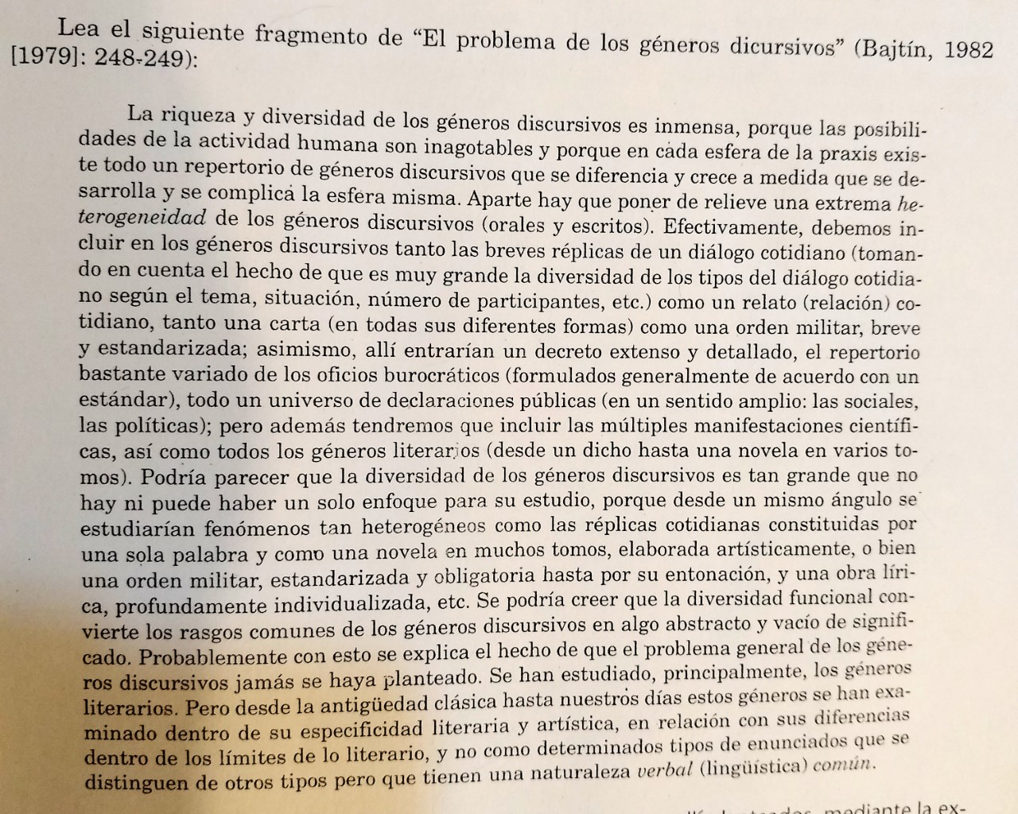

Luego de realizar las respuestas, lea el capítulo “El problema de los géneros discursivos” ( Solamente hasta las página 255) y responda:

¿Cuál es la influencia de la actividad humana en el lenguaje?

¿Cómo se concreta o se realiza el mismo?

¿Cómo define el autor a los “ géneros discursivos?

¿Cuál es la clasificación de los mismos?

¿ Dentro de qué categoría estarían los textos académicos? Justifique su respuesta.

BIBLIOGRAFÍA

Nogueria, Sylvia ( coord.) ( 2005) Manual de lectura y escritura. Bs As. Ed. Biblos

Bajtín, M. ( 2002) Estética de la creación verbal. “ El problema de los géneros discursivos” Bs As, Ed. Siglo XXI